今日动态
2024.6.4 星期二 晴
- 来园情况
出勤：小四班今日4人请假，出勤人数18人。
- 户外活动
今天我们在前操场玩了攀爬网，天气虽然热，小朋友们依然能保持合适的运动量，运动完注意找阴凉的地方休息喝水哦！
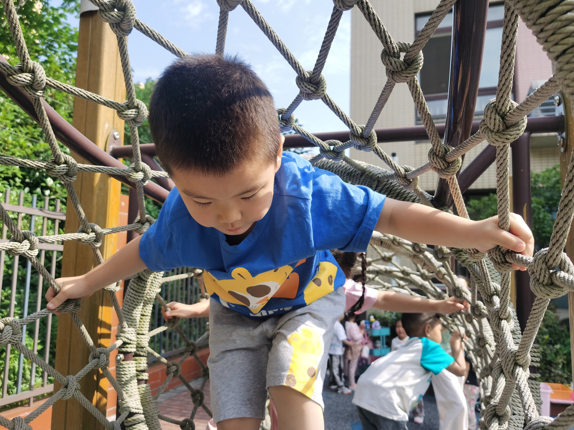 | 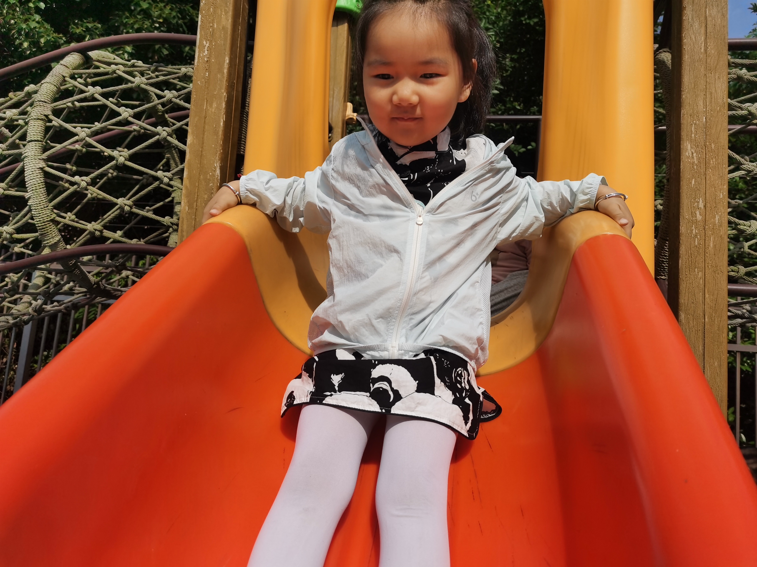
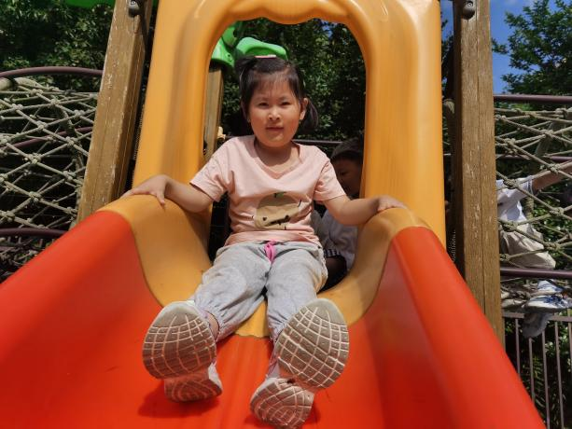 | 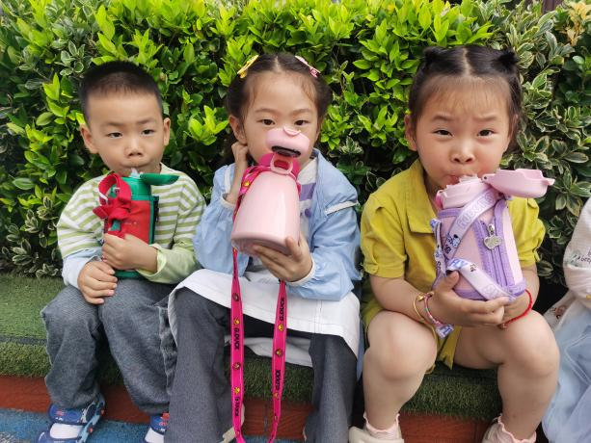
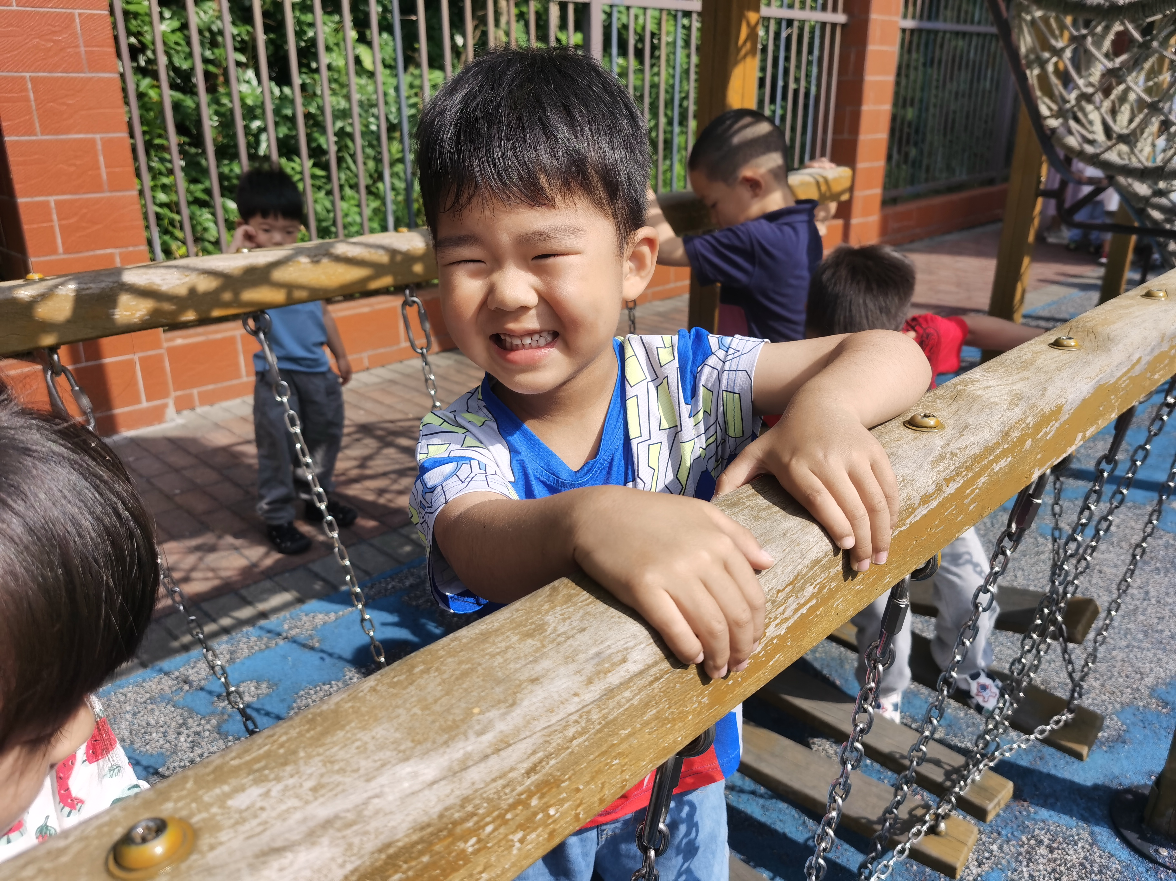 | 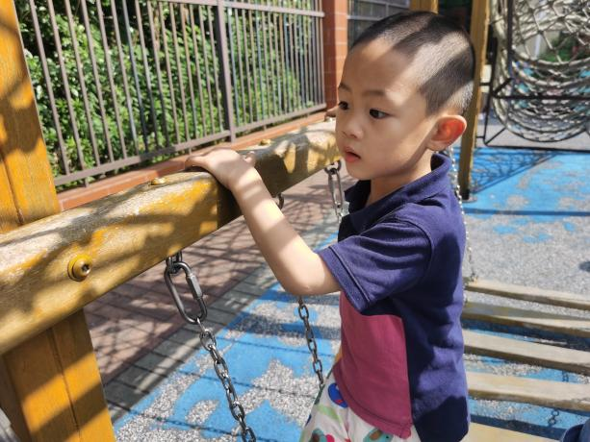
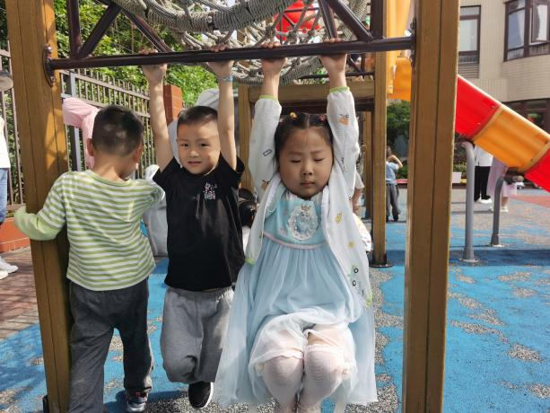 | 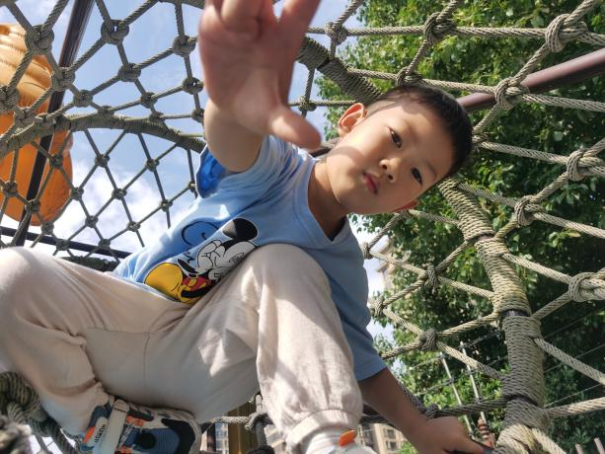

- 音乐：夏天到
《夏天到》是一首三拍子节奏的歌曲，旋律活泼欢快、内容形象生动，问答式的歌词描绘了一幅极富童趣的夏天场景。歌词内容浅显易懂，音乐情绪活泼欢快，非常适合小班的小朋友演唱。本次活动采用了拍一下手与拍两下腿的方式让孩子表现三拍子的节奏，感受强拍和歌曲的情绪，并通过问答接唱的形式让幼儿体验夏天的快乐。

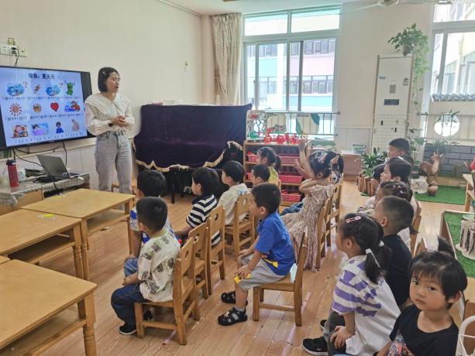 | 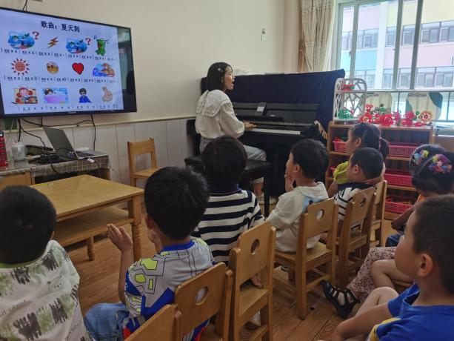
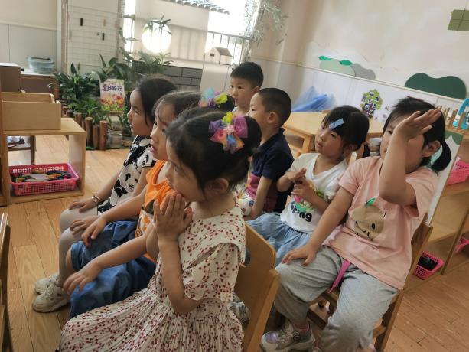 | 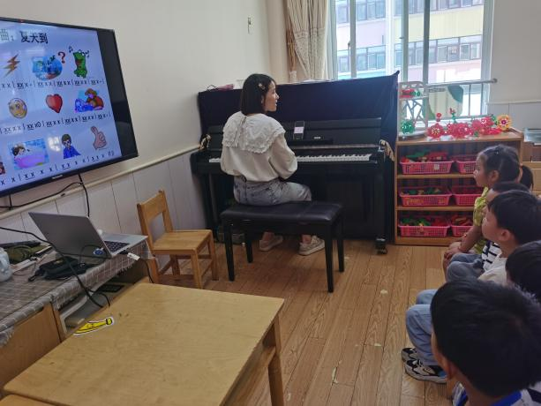

一日生活观察
序号 | 姓名 | 入园情绪 | 午餐（自主吃光饭菜√需要帮助○） | 午睡（自主穿脱衣物）
1 | 高婧夏 | √ | √ | √
2 | 陈吕安冉 | 请假 | 请假 | 请假
3 | 陈彧 | √ | √ | √
4 | 耿宸悦 | √ | √ | √
5 | 王木禾 | √ | √ | √
6 | 芦洛希 | √ | √ | √
7 | 周金妍 | √ | √ | √
8 | 于籽欣 | √ | √ | √
9 | 陈彦潼 | √ | √ | √
10 | 李秉臻 | √ | √ | √
11 | 杨煜枫 | √ | √ | √
12 | 顾乐凡 | √ | √ | √
13 | 娄丁逸 | 请假 | 请假 | 请假
14 | 陈铮 | 请假 | 请假 | 请假
15 | 杨奕 | √ | √ | √
16 | 张德坤 | 请假 | 请假 | 请假
17 | 丁一宸 | √ | √ | √
18 | 徐槿安 | √ | √ | √
19 | 张继宸 | √ | √ | √
20 | 邹梓宁 | √ | √ | √
21 | 刘景辰 | √ | √ | √
22 | 刘奕泽 | √ | √ | √
备注：√能主动做到 ○需要帮助提醒

